Mazda CX-5 « NO LIMIT » : Ce n’est pas que de la Télé !
- Mazda présent dans la série NO LIMIT actuellement diffusée sur TF1
- Lancement du Mazda CX-5 NO LIMIT en « série limitée » !

Saint-Germain-en-Laye, le 20 janvier 2015. Pour la troisième année consécutive, Mazda est présent dans la série NO LIMIT actuellement diffusée en prime time sur TF1 à travers différents véhicules utilisés par les personnages principaux.
Pour l’édition 2015, Vincent Elbaz, personnage principal de cette série produite par EuropaCorp TV, utilise un CX-5 spécialement préparé arborant notamment un covering intégral gris mat et des roues de 20 pouces.

Afin de compléter le dispositif et accompagner plus concrètement la diffusion de cette série à succès sur TF1, Mazda France s’est lancé dans le développement d’une série limitée dont le nom a nécessairement pris le contre-pied du concept de limitation puisqu’elle s’appelle logiquement : « NO LIMIT » !

Prévue à 150 exemplaires, le Mazda CX-5 NO LIMIT est basé sur la version haut de gamme du CX-5, en l’occurrence le 2.2 l. SKYACTIV-D 175ch 4x4 Sélection.

Doté de très nombreux équipements de sécurité dont l’aide au Freinage Intelligent en Mode Urbain (SCBS), un système d’Alerte de Véhicules en Approche (RVM), un avertisseur de Changement de Ligne (LDWS) ou encore la Gestion Automatique des feux de route (HBCS), ce CX-5 Sélection offre également des équipements de confort tels que le cuir, la caméra de recul, le toit ouvrant électrique ou encore un système de navigation Tom Tom avec écran tactile.

Les équipements spécifiques du CX-5 NO LIMIT sont les suivants :
- Jantes peintes couleur noir mat
- Garnitures de pare-chocs avant et arrière
- Feux diurnes à LED
- Tapis de sol « Luxe »
- Stickers rouges au niveau des phares anti-brouillard
- Badges spécifiques « NO LIMIT » (1 sur chaque bas de porte avant)

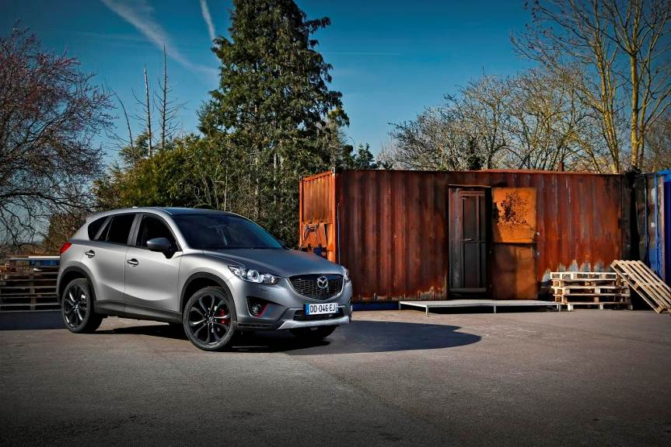
CX-5 NO LIMIT – Série Spéciale CX-5 de la série télévisée NO LIMIT
Crédit photo @DFontenat Crédit photo @DFontenat

Disponible en coloris Meteor Grey Mica, le CX-5 « NO LIMIT » bénéficie bien entendu de l’ensemble des Technologies SKYACTIV, le moteur Diesel 2.2 l. SKYACTIV-D 175ch étant ici proposé couplé à une boîte manuelle 6 vitesses.
Cette voiture est commercialisée au prix de 39 600 € (accessoires posés et peinture métallisée inclus).
Les 150 exemplaires prévus arrivent en concession dès à présent et animeront donc les points de vente Mazda pendant ce début d’année.

# # #

Contact presse Mazda France :
David Barrière Marie de Mauduit
Directeur des Relations Extérieures Attachée de presse
01 61 01 65 95 01 61 01 65 92
david.barriere@mazda.fr marie.demauduit@mazda.fr

A propos de Mazda
Mazda Motor Corporation est un des principaux constructeurs automobiles japonais avec une production de 1.3 million de voitures par an. L’entreprise a été fondée en 1920 et son siège social se situe à Hiroshima au Japon où la marque dispose de 3 sites de production. La recherche et le développement occupent une place prépondérante chez Mazda avec 5 centres dédiés dans le monde. L’innovation est au cœur de la stratégie de l’entreprise, cela a permis à Mazda de remporter les 24 heures du Mans en 1991 avec une voiture à moteur rotatif ou, plus récemment, de développer les Technologies Skyactiv qui équipent dorénavant tous les nouveaux modèles Mazda. La marque est présente dans 130 pays et compte 38.117 employés.
Mazda Automobiles France compte 50 collaborateurs et un réseau de 125 concessionnaires.

Rebels with a Cause – The Mazda Community
Mazda a récemment mis en ligne cette plate-forme interactive (Rebelles dans l'âme, défenseurs d'une cause – La Communauté Mazda) en Europe. Ce site – www.mazdarebels.com – est conçu pour partager des valeurs et des expériences anticonformistes, et entend proposer une nouvelle vision de la marque Mazda.
« Rebels with a Cause » reflète clairement la volonté de Mazda de défier les conventions pour aller de l'avant, en collectant et en publiant du contenu généré par l'entreprise. Ce site est donc conçu pour se développer au fil du temps. De courts documentaires sur différents lauréats du programme TED Fellows - personnes ayant adopté des approches anticonformistes pour relever les défis les plus extraordinaires - constitueront ainsi le coeur de la plate-forme.

